* Hacemos un git clone de <https://github.com/rlerdorf/php7dev.git>

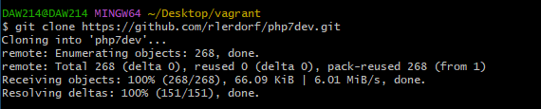

* Entramos dentro de la carpeta que se acaba de crear y comprobamos si hay un archivo vagrantfile

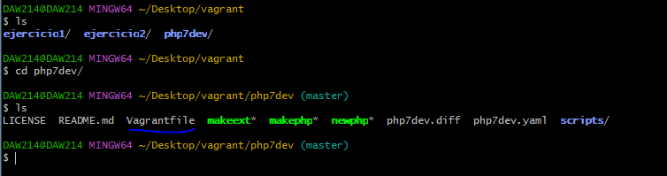

* Hacemos un vagrant up para crear la maquina virtual

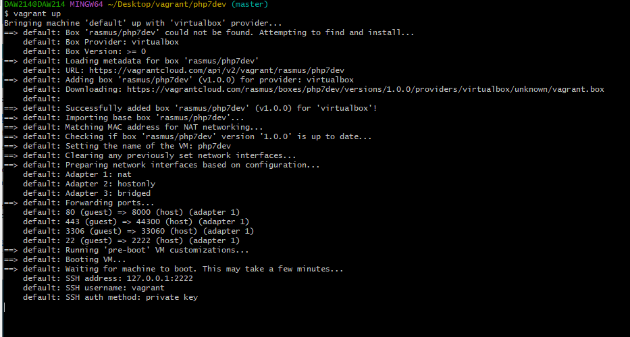

* Nos nos conectamos por ssh

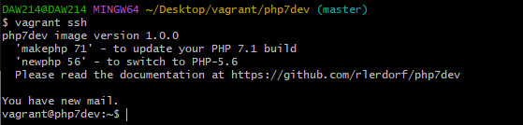

* Vamos a [http://192.168.7.7](http://192.168.7.7/) en google

